Chỉ cách trung tâm thành phố Cà Mau khoảng 50km, Hòn Đá Bạc với diện tích khoảng 6,43ha, là một cụm đảo đẹp bao gồm ba hòn lớn, nhỏ nằm gần nhau: Hòn Ông Ngộ, Hòn Đá Lẻ và Hòn Đá Bạc. Theo nhiều tài liệu ghi lại, Hòn Đá Bạc có niên đại khoảng 180 triệu năm (thuộc kỷ Jura giữa – Trung sinh). Với nét đẹp hoang sơ, kì vĩ cùng những dấu tích lịch sử in đậm, nơi đây trở thành địa điểm du lịch thu hút rất nhiều du khách đến với mảnh đất cuối cùng trên bản đồ Việt Nam.
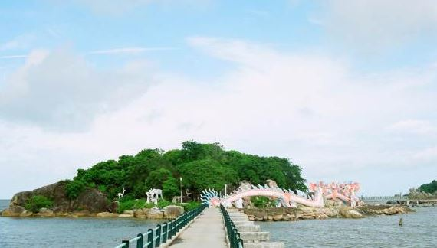
Một góc hình ảnh địa điểm du lịch Cà Mau (ảnh st)
Cảnh đẹp Hòn Đá Bạc
Hòn Đá Bạc Cà Mau (hòn chính) gồm hai cụm đảo:
- Cụm thứ nhất ẩn chứa vẻ đẹp hoang sơ của những khu rừng nguyên sinh, núi đá sừng sững xếp chồng lên nhau và bờ biển tung bọt trắng xóa, đua nhau xô bờ.
- Cụm thứ hai lại sở hữu vẻ đẹp của chốn thần tiên với Sân Tiên, Giếng Tiên, Bàn Chân Tiên, bàn tay năm ngón bằng đá.
Đây là những tuyệt tác mà bàn tay thiên nhiên đã nhào nặn để ban tặng nơi đây, khiến du khách tới thăm không khỏi trầm trồ.
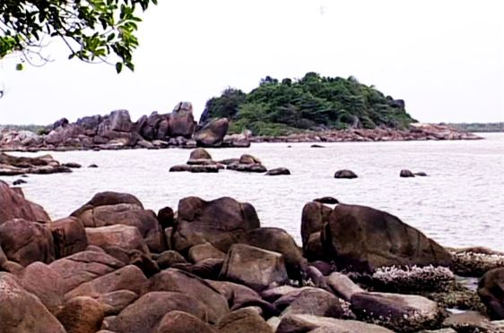
ảnh st

ảnh st

Bàn Chân Tiên (ảnh st)
Bên cạnh đó, Hòn Đá Bạc còn có cả một hệ sinh thái rừng vô cùng phong phú, đa dạng với các mảng rừng và thảm thực vật nguyên sinh vô cùng quý hiếm.

Hệ sinh thái Hòn Đá Bạc (ảnh st)
Theo như tìm hiểu thì người dân nơi đây nói rằng: Vì lúc ra khơi, nhìn từ biển cả, khi nắng chiếu vào, hòn ánh lên một vẻ trắng sáng lấp lánh như bạc nên người dân đặt tên cho hòn là Đá Bạc.

ảnh st
Hội tụ giá trị tâm linh
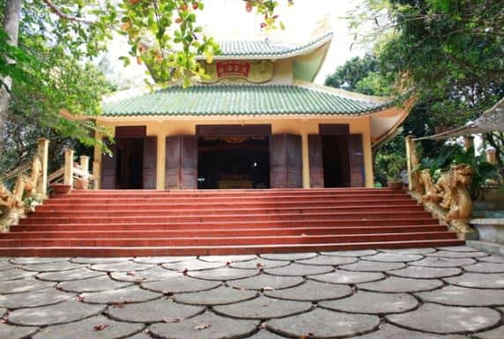
Lăng Ông Nam Hải (ảnh st)
Không chỉ mang những nét chấm phá thiên nhiên vô cùng kì diệu, Hòn Đá Bạc còn mang những giá trị tâm linh của người dân miền biển, cụ thể là Lăng Ông Hải Nam Hải. Với lối kiến trúc thô sơ, bình dị, di tích này ghi lại những truyền thuyết huyền bí về cá Ông cứu người gặp nạn trên biển.
Du khách đến thăm quan Lăng sẽ được chiêm ngưỡng bộ xương cá voi lớn mà nhân dân trưng bày để thờ phượng. Vào ngày 23/5 Âm Lịch hằng năm, ngư dân địa phương, những người đang đánh bắt cá ở ngoài biển khơi và khách du lịch thập phương đều đổ về Hòn Đá Bạc dự lễ hội Nghinh Ông để cầu cho mưa thuận gió hòa, quốc thái dân an và đánh bắt được mùa.
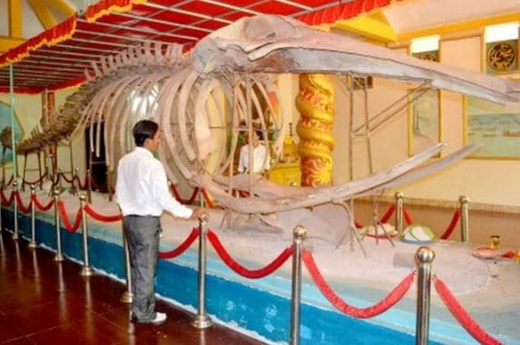
Nghinh Ông (ảnh st)
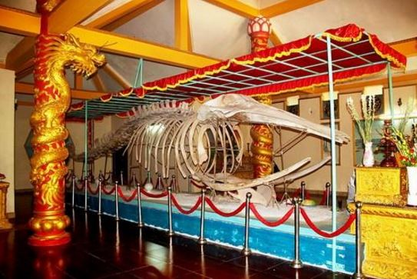
Bộ xương cá voi (ảnh st)
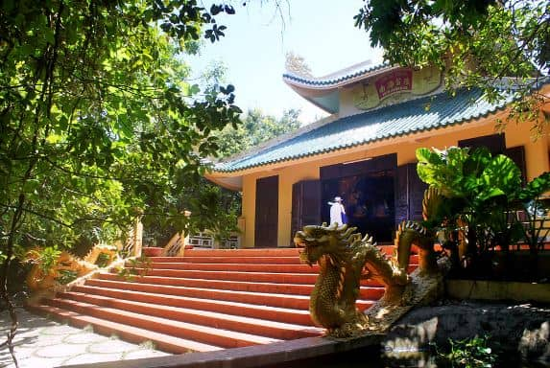
Lăng Ông Nam Hải (ảnh st)
Những dấu tích lịch sử Hòn Đá Bạc
Còn là nơi ghi lại nhiều dấu ấn trên những trang sử hào hùng của dân tộc. Ngày 7/12/1971, quân và dân xã Khánh Bình Tây đã bức rút một Trung đội pháo binh với cụm pháo 105 ly của địch đặt trên Hòn Đá Bạc, góp phần đánh bại âm mưu bình định của địch và giải phóng hoàn toàn Hòn Đá Bạc.
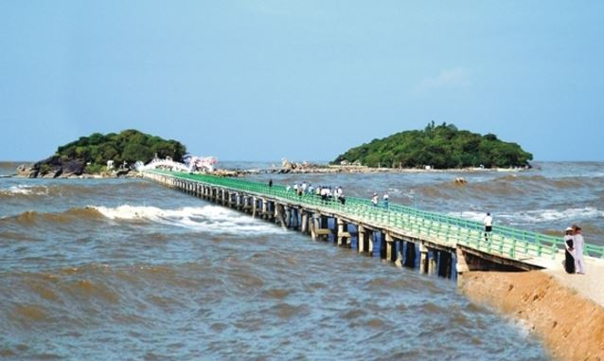
Di tích lịch sử (ảnh st)
Năm 1981, Hòn Đá Bạc là nơi kết thúc chuyên án CM12 kéo dài 4 năm. Chuyên án đã đánh bại cuộc nhập biên phá hoại, âm mưu lật đổ chế độ Xã hội Chủ nghĩa của các đối tượng lưu vong nước ngoài kết hợp với thế lực phản động trong nước do Lê Quốc Túy và Mai Văn Hạnh cầm đầu.

Di tích Hòn Đá Bạc (ảnh st)

Bảo tàng CAND (ảnh st)
Ngày 22/6/2009, Bộ Văn hóa, Thể thao và Du lịch đã công nhận di tích: Hòn Đá Bạc – Trung tâm chỉ huy kế hoạch phản gián CM12 (09/9/1981- 09/9/1984) là Di tích lịch sử Quốc gia. Bộ Công an và tỉnh Cà Mau đã xây dựng bia kỷ niệm chiến tích của quân và dân Khánh Bình Tây anh hùng, Bảo tàng CAND, Tượng đài chiến thắng “Kếhoạch CM12” và Nhà truyền thống tại khu di tích nổi tiếng này. Tất cả những điều đó khiến cho một hòn đảo nhỏ ở xa tít ven bờ biển Cà Mau luôn là điểm đến của nhiều người, khơi dậy tinh thần yêu nước của người dân địa phương cũng như du khách thập phương.

Di tích quốc gia (ảnh st)
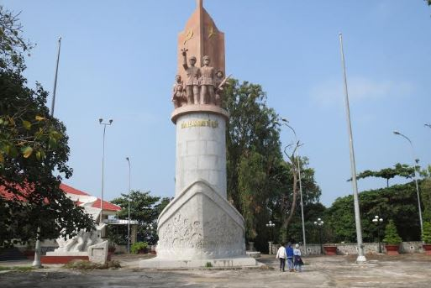
tượng đài Bảo Vệ An ninh Tổ Quốc (ảnh st)
Hương vị Hả i Sản Hòn Đá Bạc
Du khác khi đến Hòn Đá Bạc có thể tự mình đi câu cá nâu, cá đối, hay cùng ngư dân lặn xuống biể bắt những con hàu bám chặt vào các hốc đá dưới nước, sau đó thuê bếp, chế biến và thưởng thức hương vị thơm ngon ngay trên đảo. Còn gì thư thái hơn khi được thưởng thức những món hải sản mà tự tay mình bắt lấy giữa chập chùng con sóng nơi tận cùng của Tổ quốc, thả hồn mình theo câu vọng cổ, điệu hò ơ chan hòa.

ảnh st

ảnh st
Nếu không có nhiều thời gian, bạn cũng có thể dễ dàng tìm kiếm những quán ăn hải sản tươi ngon với giá rất bình dân.
Hướng dẫn di chuyển tới Hòn Đá Bạc
Từ TP Cà Mau đến Hòn Đá Bạc chỉ mất 1h30 phút đi xe ô tô hoặc xe gắn máy theo đường vào khu Vườn Quốc gia U Minh Hạ, qua Co Xáng, Cơi Năm. Nếu đi bằng phương tiện đường thủy, từ TP Cà Mau, xuôi theo dòng kinh Tắc Thủ, sang kinh Hội Đồng Thành về hướng Tây, vượt thêm khoảng 40km nữa là đến xã Khánh Bình Tây, xã Khánh Hải, huyện Trần Văn Thời. Đi thêm đoạn đường nữa là tới ấp Đá Bạc B, từ xa đã thấy Hòn Đá Bạc như một hòn non bộ “sừng sững” vượt lên trên dãy nhà xóm Kinh Hòn.

ảnh st

ảnh st
- Xem bản đồđường đi tới Hòn Đá Bạc tại đây.
Khách sạn tại Hòn Đá Bạc
Hon Da Bac Hotel

khách sạn Hòn Đá Bạc
Với giá giá 437.000 đồng/đêm, khách sạn có nhà hàng, lễ tân phục vụ 24 giờ, dịch vụ giặt là, cung cấp wi-fi miễn phí và đặc biệt là có chỗ đậu xe riêng. Nếu hủy bỏ hoặc sửa đổi thời gian đặt phòng trước 2 ngày, bạn sẽ không bị tính phí.

